波浪-径流耦合模型介绍

1基于谱方法的波浪模型
目前基于谱方法模拟风生波浪的数学模型有很多，主流模型就是SWAN和WWM-III模型。下面介绍WWM-III模型的控制方程和数值方法。
波浪运动方程（WAE）如下(Komen et al., 1994)：
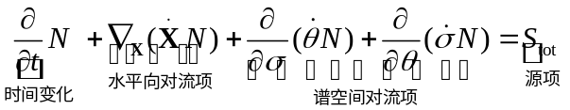 (1)
式中，波浪运动指数N定义为：
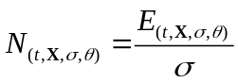 (2)
式中，E表示海平面高程的方差密度；为相对波动频率；为波动方向。
不同相空间内的波浪对流流速根据几何光学近似原理给出(Keller, 1958):
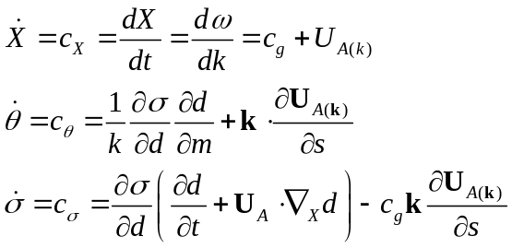 (3)
式中，s表示沿波浪传播方向的坐标，m垂直于s。X是地理空间内(x, y)矢量的笛卡尔坐标，d为水深（SELFE模型计算得到），k为波数矢量（k=|k|），c_{g}为群速，为绝对波动频率，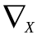为地理空间内的梯度算子。群速由线性扩散关系式计算得到。有效波浪对流流速U_{A}一般与每个波动分量的波数矢量有关，但在WWM-II模型中近似为海面径流流速。
S_{tot}为源项函数，包括：由风产生的能量输入(S_{in})，波浪在深水区和浅水区分别产生的非线性相互作用项(S_{nl4}和S_{nl3})，由于波峰掺气(whitecapping)和波浪破碎(wave breaking)在深水区和浅水区分别产生的能量耗散(S_{ds}和S_{br})，以及由底部摩擦引起的能量耗散(S_{bf})：
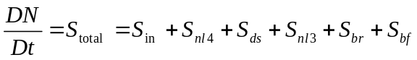 (4)

2 数值求解方法
WWM-II模型使用分裂步方法求解WAE(Yanenko, 1971; Tolman, 1992)：
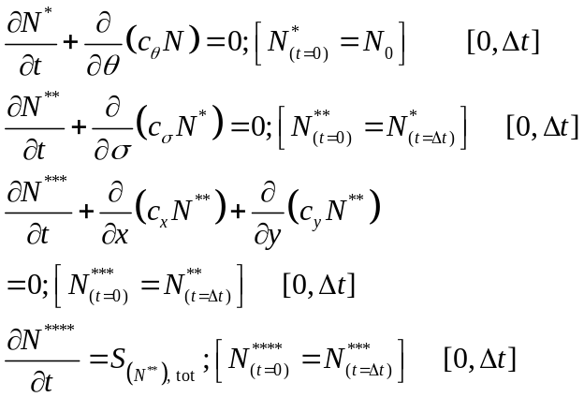 (5)
求解上述离散方程式的算法可参考Aron et al. (2012)的论文。
深水区的非线性能量传播S_{nl4}采用DIA（Discrete Interaction Approximation）(Hasselmann,1985)近似计算。
WAE中的风能量输入项S_{in} (Janssen, 2001)和耗散项(Babanin et al., 2011)基于对物理过程深入的理解和精细量测结果分析，持续得到改进(Ardhuin et al., 2010)。WWM-II模型有2组参数用于风能量输入和耗散：第1组使用ECMWF (European Center for Medium-range Weather Forecasts) (Bidlot et al., 2002)，第2组采用最新值(Ardhuin et al., 2010)。浅水波浪破碎公式采用Battjes and Janssen(1978)，底部摩擦引起的波能耗散采用JONSWAP的试验观测数据模拟(Hasselmann et al., 1973)。

3水动力模型
SCHISM模型，3D RANS方程，静水压力假设，笛卡尔坐标系下的控制方程：
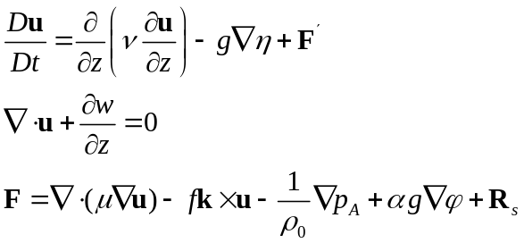 (6)
式中，各变量参考Zhang and Baptista, 2008的论文。
辐射应力项R_{s}使用不同公式参数化。WWM-II模型使用最简单的辐射应力公式(Longuet-Higgins and Stewart, 1964):
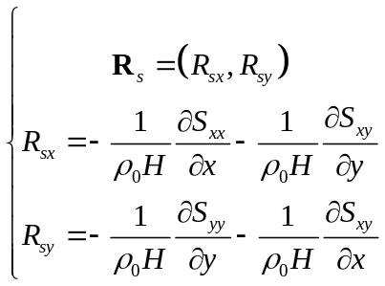 (7)
式中，S_{xx}, S_{xy}, S_{yy}为辐射应力张量的分量，由不规则波浪能谱定义(Battjes, 1974):
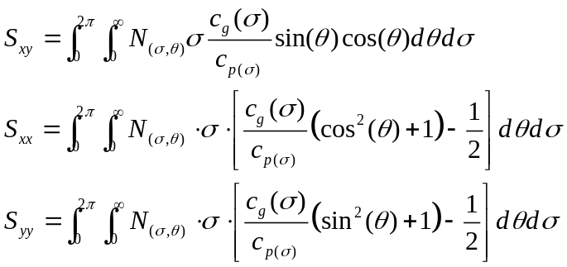 (8)
式中，H=h+ƞ,为总水深，c_{g}和c_{p}为群速(group velocity)和相速(phase velocity)。
另外，总的表面应力是基于Janssen, 1991的理论公式计算，由Ardhuin et al., 2010拓展（考虑后发波浪的掩盖作用, sheltering of the young waves）。总应力代入SELFE模型，考虑了表面应力和由于波浪破碎增加的掺混(Craig and Banner, 1994)。
在浅水区，波浪底部边界层内波浪引起的底部切应力对泥沙输移有重要影响，可明显增加底部切应力。考虑波浪底部切应力的公式最初由Grant and Madsen, 1979建议(GM79)，由Mathisen and Madsen, 1996修正，在SELFE模型中实施(Zhang et al., 2004)。考虑波浪切应力的公式取代原始的底部糙率公式(如泥沙粒径和沙波高度)。SELFE模型中使用二次方的拖拽力公式：
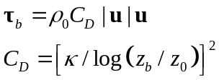 (9)
式中，Karman常数：=0.4；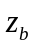为底部至底层计算单元顶部的距离；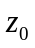为不考虑沙波情况下定床上泥沙粒径的底部粗糙度。
最大波浪底部切应力定义为：
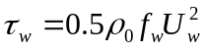 (10)
式中，U_{w}为轨道速度幅值：
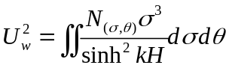 (11)
综合的波浪-径流摩阻系数f_{w}定义为径流和波浪的函数(Zhang et al., 2004):
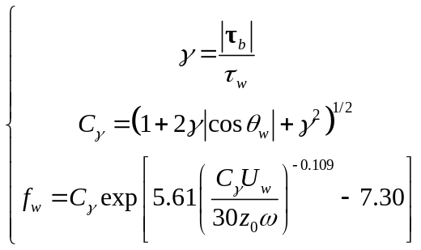 (12)
式(10)和式(12)迭代求解得到(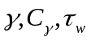)，初始假设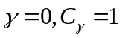。然后，表观粗糙高度计算如下：
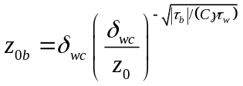 (13)
式中，波浪边界层厚度定义为：
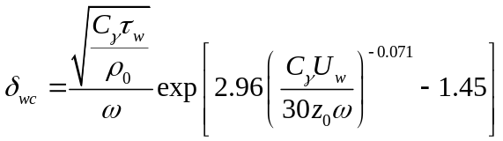 (14)
表观粗糙高度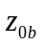由式(13)计算，然后代替式(9)中的z₀. （河口区域一般强度的波浪发生时，表观粗糙高度会超过很多。）
SELFE模型使用半隐格式求解式(6)中除了F项外的其他各项，显格式求解辐射应力项。

4 模型耦合
SELFE模型与WWM-II模型采用同样的MPI并行机制，并使用相同的子区域，因此不需要做插值计算和简化两个模型间信息交换，提高了计算效率。由于SELFE模型和WWM-II模型使用不同的时间项离散格式，因此采用不同的计算时间步长，并且两个模型的信息交换在用户设置的一定频率上进行。信息交换时，由SELFE模型计算的海面高程、干湿标记和流速传递给WWM-II模型；WWM-II模型计算的辐射应力、总的表层切应力和波浪轨道流速(GM79公式需要)传递回SELFE模型。两个模型的健壮性(robustness)对应用耦合模型于现场尺度模拟至关重要。

5模型验证
（1）解析解验证
1D恒定问题，平衡力：压力梯度和辐射应力(Longuet-Higgins and Stewart, 1964):
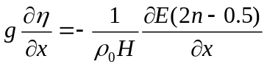 (15)
式中，E为每单位面积上的总波浪能量，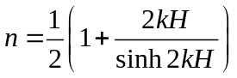。
式(15)在两个区域求解：波浪破碎带(surf zone)以内和以外(以x_{b}分界，如图1)。破碎带以外区域(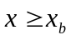)，有：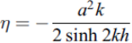。破碎带以内区域(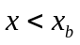)，有：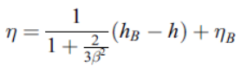
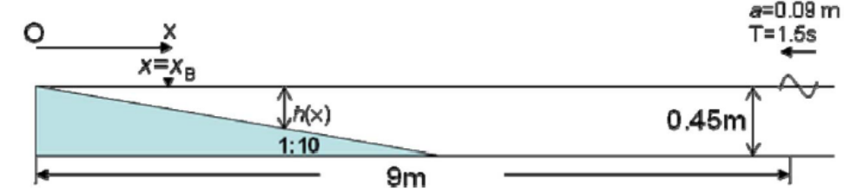
图1 理想海滩(Longuet-Higgins and Stewart, 1964)
(2) 波浪破碎试验(Boers, 1996)
试验水槽内单向波浪传播过程，测量了波浪向一个床面起伏的海滩传播过程中波浪能谱和水面高程变化（见图2）。
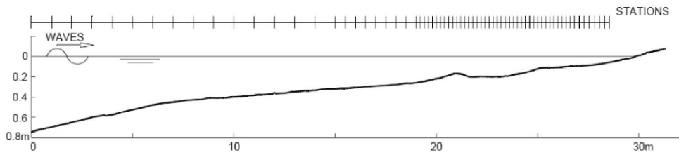
图2 Boers水槽试验设置
(3) 水箱试验(Dingemans, 1987)
2D模拟，ONR test L51. 平底，矩形区域，淹没的防浪堤。
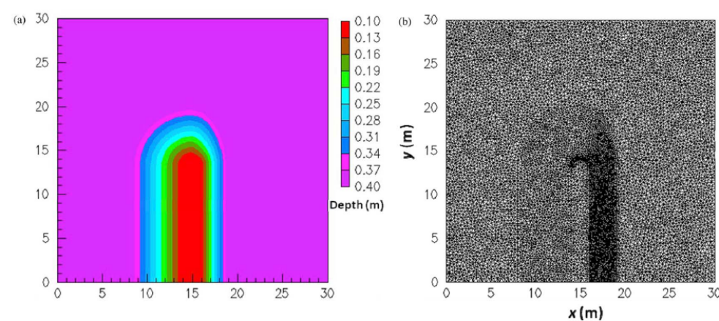
图3 试验设置和非结构网格
(4) 波浪阻塞试验(Lai et al., 1989)
单向波浪与相反方向的径流相遇引起的阻塞。
(5) Isabel飓风(2003)
Isabel飓风发生于2003年。在9月6号于Cape Verde Islands形成，从热带大西洋，向西北方向移动，逐渐增强至顶级风速165mph（9月11号）。之后4天内强度波动，Isabel飓风逐渐减弱，在9月18号于北Carolina外滩以105mph (47m/s)风速登陆。于第2天在宾州西部快速减弱为温带气旋风暴（Hovis et al., 2004）。该次风暴潮引起的总损失包括30亿美元和16人死亡，大部分发生在北Carolina和Virginia。
为了精确捕捉从深海到近海岸的波浪动力过程，计算区域的水平计算网格为~26000节点，垂向34层S坐标（延展指数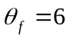,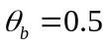）。Chesapeake Bay地形数据，气象驱动数据（NARR, North American Regional Reanalysis）。两个模型的计算时间步长设置为50s。更小的计算时间步长(标准SELFE模型)用于减小WWM-II模型的分裂计算误差。使用双重克里格ELM获得高阶的对流项计算精度(SELFE)。
对于WWM-II模型，使用36个方向(directions)和36个频率(frequencies bins)，截断频率(cut-off frequency)为0.03和1Hz。风引起的能量输入和耗散采用Ardhuin et al., 2010的公式。离岸(offshore)边界处，使用预定义的综合波浪参数（由WWM-III模型产生）。
全耦合模型模拟时间(modeling time)比实际时间(real time)快24倍（48CPUs集群）。为分析波浪的影响，SELFE单独运行，不考虑波浪作用的风暴潮(storm surge)。另外，为分析波浪-径流耦合问题，实施2D和3D的SELFE模拟（考虑或不考虑波浪效应）。
2D和3D的SELFE模拟的主要区别在于使用不同的底部拖拽力公式。在潮汐率定计算中（3D模型），港湾外部使用1mm的初始粗糙度分布，港湾内使用0.1mm。使用修正的Grant-Madson公式动态调节波浪引起的拖拽力。计算表明：该初始粗糙度分布很快被GM79计算的阻力掩盖(dwarfed)，因此初始粗糙度设置并不是主要因素。2D模拟时，使用固定均匀分布的Manning系数0.025，不使用修正的Grant-Madson公式。
2D和3D模型的计算波浪数据特征相似，与浮标记录数据符合良好。2D模型模拟的增水(surge)，考虑和不考虑波浪。（局部加密网格表征河道和浅滩地形可较好地模拟港湾内的增水，但港湾内部还受到其他类型波浪动力的影响，对气象驱动更敏感。）考虑波浪效应后，增水提高20cm，减小了平均计算误差。
考虑3D效应。不考虑波浪效应，相比2D模拟结果，3D模拟给出更高的增水，这是由于3D模型可模拟Elkman动力效应（Kennedy et al., 2011）。3D计算结果在所有测点计算的增水幅度都过高(over-predicted)。在3D模拟中考虑波浪效应后，导致增水计算值减小(a net set-down)，与2D计算结果相反。这是因为：在港湾内，波浪增加的底部摩擦效应（由修正的GM79公式计算得到）起主要作用。确实，不使用GM79公式后，波浪会引起更高的增水，大部分由辐射应力贡献。GM79公式计算的表观底部粗糙值从初始0.1mm增加了好几个量级，达到数cm值。因此，径流流速减小。考虑波浪效应后，3D模型的增水减小(a net set-down)降低增水幅度计算误差从8.2%到6.1%（由于初始的过高评估）。考虑波浪效应后，2D模拟和3D模拟的结果相近（3D模拟的增水略高。）
3D模型中，多个不同的物理过程（sometimes opposing）起作用，其中的一些还在研究当中，如波浪引起的表层切应力、湍流和波浪底部摩阻（浅水区）、由增水和径流引起的波浪反射等。辐射应力计算公式的不统一。

尽管WWM-III模型可以输出24个变量的计算结果，但可以应用观测数据验证的变量就是：Hs-significant wave height [m]; Tp (TM01)- Mean average period [s]; TM02- zero down crossing periods [s];（浮标记录数据-buoy data）。

参考文献
Aron Roland. 2009. Development of WWM II: Spectral wave modeling on unstructured meshes. Doctoral dissertation, Technische Universität Darmstadt, Germany
A. Roland, Y.J. Zhang, H. V. Wang, et al. 2012. A fully coupled 3D wave-current interaction model on unstructured grids. Journal of Geophysical Research 117, C00J33.

风生波浪模型评述
First generation of WWM-I (Hsu &Liau, 2001)
非结构化网格，更适用于复杂的河口区域。
求解效率低，波浪方程中缺少一些物理项。

Second generation of WWM-II (Tolman, 1991)
更适合应用于浅水区。采用分裂算法，提高了计算效率，对流项采用全隐格式，源汇项采用半隐式求解。考虑了一些波浪传播的物理项。

Third generation of WWM-III（Tolman, 2007; Roland, 2008）-- WAVEWATCH
WWM-III并不是在WWM-II基础上开发的，而是考虑了更多的物理项。
- 考虑了径流对波浪传播的影响；
- 考虑了底部摩阻引起的波浪能量耗散(Madsen et al,1988)；
(3) 增加了线性增长项，不需要设置初始波浪能量。

SWAN模型
结构化网格，不适用于复杂边界的近海区域。
FVCOM模型使用非结构化网格的SWAN模型。

